**Proyecto paralelismo**

Laura Isabella Martínez Galindo – 2020

Juan Andrés Méndez –

Juan José Córdoba Vela – 201922105

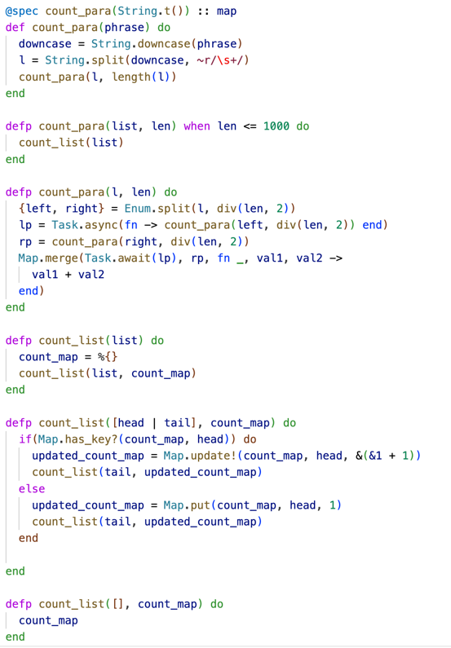**Task 1:**

Para paralelizar este ejercicio se empleó la técnica conocida como "super fork". Esta técnica consiste en dividir los datos mediante la creación de un árbol de tareas. Se continúa generando tareas sucesivas hasta que el tamaño de la lista alcanza las 1000 palabras. Una vez llegado a este punto, se procede a contar las palabras.

La siguiente imagen es un ejemplo de cómo corre este programa en diferentes nodos:

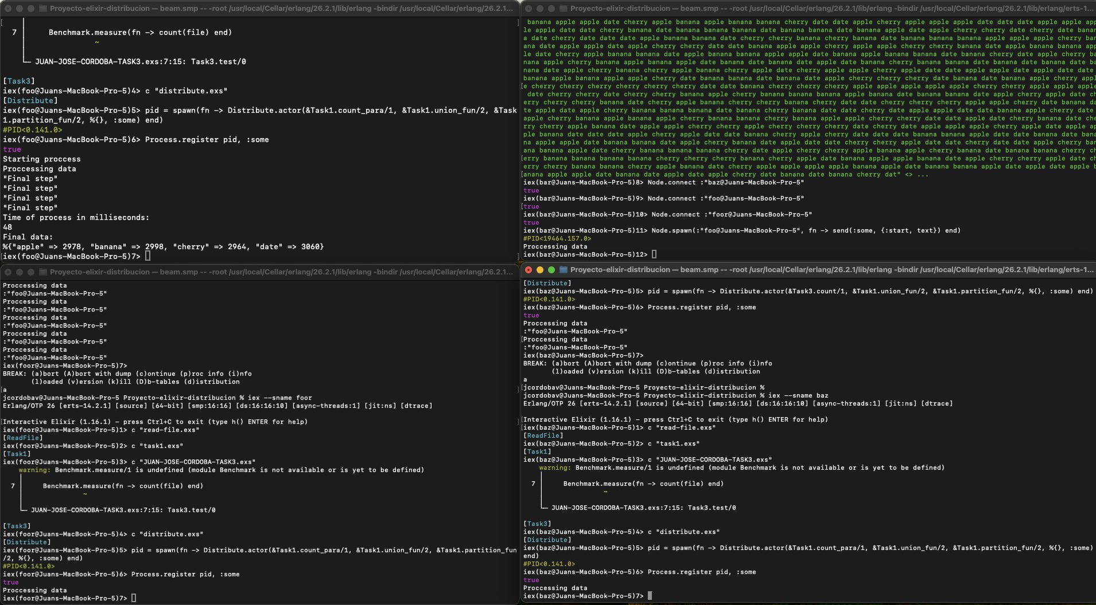

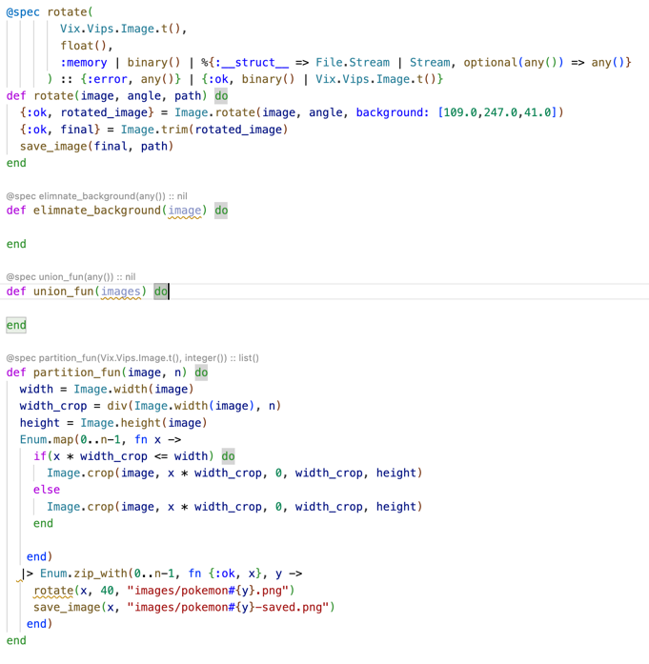**Task 2:**

Para implementar el algoritmo de rotación de imágenes con un ángulo especificado, se optó por dividir las imágenes entre los nodos disponibles, permitiendo que cada nodo rotara su respectiva porción de la imagen. Sin embargo, se encontraron dificultades al intentar reconstruir la imagen completa a partir de las secciones rotadas por cada nodo, lo que impidió completar este último paso del proceso.

Este es un ejemplo de las imágenes sin juntarlas.

